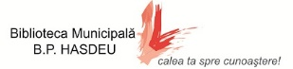
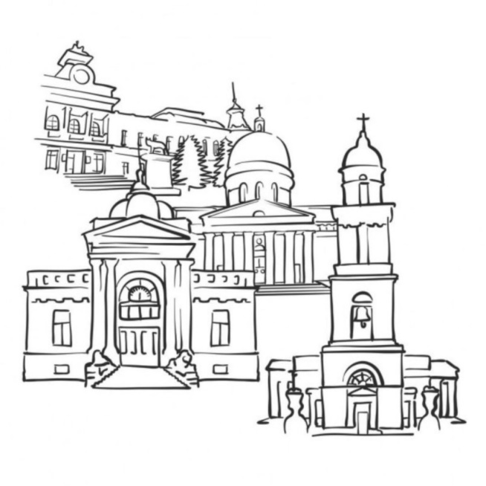

Evenimente dedicate aniversării a 585 de ani
de la prima atestare documentară a Chișinăului
12-22 iulie 2021

Nr/ord. | Activitatea | Indicatori | Secție/ Filiala | Perioada (luna) | Grup – țintă
 | 1 | 2 | 3 | 4 | 5
1 | ZILELE CHIȘINĂULUI LA BM „Chișinău, oraș drag!” (12-22 iulie)

 | Colocviile profesionale de vară „Biblioteca și istoria locală”, ediția 2021  Ziua 1. Sesiune de comunicări cu participarea Bibliotecilor din București, Cluj-Napoca, Târgu-Mureș, Constanța, Bistrița, Focșani și Chișinău (Biblioteca Municipală „B.P. Hasdeu”)  Ziua 2. Vernisarea expoziției-concurs Ziare dedicate orașului Chișinău și Licitația de jocuri elaborate de Secția „Memoria Chișinăului” | 1 | Biblioteca Municipală  „B. P. Hasdeu”  Secția „Memoria Chișinăului”  Loc: Biblioteca Centrală | 21 iulie  ora 10:00  22 iulie  ora 10:00
2 | CONCURS DE CALIGRAFIE CRINII LATINI. TOTALURI |  | Secția Activitate editorială | 16 iulie  ora 11:00
3 | NE-AM ÎNTÂLNIT LA CHIȘINĂU: ÎNTÂLNIRI CU PERSONALITĂȚI CHIȘINĂUIENE
 | Ionela Hadârcă, întâlnire în cadrul programului Chișinăul citește! | 2 | Filiala „Târgu-Mureș”  Filiala „Alba Iulia” | 14 iulie  ora 11:00  15 iulie  ora 11:00
 | Arcadie Suceveanu (poet, publicist, președinte al Uniunii Scriitorilor din Moldova) | 1 | Filiala „Ștefan cel Mare” | 15 iulie  ora 11:00
 | Dumitru Crudu (prozator, poet) | 1 | Filiala „Târgoviște” | 14 iulie  ora 10:00
 | Ion Iachim (prozator) | 2 | Filiala „Ovidius”  Filiala „Maramureș” | 14 iulie  ora 10:00  15 iulie  ora 11:00
 | Claudia Partole (prozatoare, poetă) |  | Filiala „L. Rebreanu” | 14 iulie  ora 11:00
 | Ianoș Țurcanu (poet) | 1 | Filiala „Transilvania” | 15 iulie  ora 11:00
 | Constantin Dragomir (poet) |  | Filiala „Transilvania” | 20 iulie  ora 11:00
 | Lidia Grosu (poetă) |  | Filiala  „L. Rebreanu” | 20 iulie  ora 11:00
 | Călătorie imaginară prin Chișinăul de altădată, cu Vasile Malanețchi (muzeograf, publicist) | 2 | Biblioteca Centrală  Filiala „Alba Iulia” | 13 iulie  ora 11:00  16 iulie  ora 10:00
 | Virgil Mărgineanu (cineast, președinte al Uniunii Cineaștilor din Moldova) |  | Filiala de Arte „Tudor Arghezi” | 15 iulie  ora 15:00
 | Marina Usataia (arhitect, designer, pictor, membru al Prezidiului Uniunii Arhitecților din Republica Moldova) |  | Filiala  „A. Mickiewicz” | 13 iulie  ora 14:00
 | Mihai Timofti (actor, regizor) | 1 | Filiala  „M. Lomonosov” | 16 iulie  ora 15:00
 | Natalia Laba (meșter popular) |  | Centrul Academic Internațional Eminescu | 16 iulie  ora 11:30
 | Anatol Danilișin (pictor) |  | Filiala „Alba Iulia” | 20 iulie  ora 12:00
 | Grigore Plămădeală (pictor) |  | Filiala  „Ștefan cel Mare” | 20 iulie  ora 11:00
 | Anatolie Prohnițchi (ecolog) |  | Filiala  „Ștefan cel Mare” | 22 iulie  ora 10:00
4 | EXPOZIȚII (de carte, pictură, desen, fotografie) cu genericul La mulți ani, Chișinău!
 | Expoziții de carte | 27 | Filialele BM | 15-22 iulie
 | Chișinăul în cercetări, servicii și inovații ale Bibliotecii Municipale (expoziție de postere) | 1 | Secția „Memoria Chișinăului” | 19 iulie
 | Vernisaj al expoziției de fotografii Ineditul Chișinău. Autor Andrei Viziru | 1 | Biblioteca Centrală | 12 iulie
 | Chișinău, orașul din piatră albă. Expoziție de carte și fotografii |  | Filiala  „L. Rebreanu” | 15 iulie
 | Imaginea Chișinăului din obiectiv. Expoziție de fotografii | 1 | Filiala „Maramureș” | 15-22 iulie
 | Urme poloneze din Chișinău. Expoziție de fotografii | 1 | Filiala  „A. Mickiewicz” | 15-22 iulie
 | Chișinăul în viziunea artistului Anatolie Gherasimov. Expoziție de pictură  (pictor, membru al Uniunii Artiștilor Plastici din Republica Moldova) | 1 | Centrul Academic Internațional Eminescu | 19 iulie
 | Chișinăul meu și al tău. Expoziție de desene și fotografii ale copiilor | 1 | Filiala „Maramureș” | 15 iulie
5 | CHIȘINĂUL LA REPORTOFON (ciclu de interviuri cu chișinăuienii, blogul Chișinău, orașul meu –  https://chisinaucapitala.wordpress.com/)
 | Interviu cu conf. univ. dr. Ana Popa Musteață, medic ginecolog  Interviu cu Eleonora Meșcereacova, pictor-florist, meșter popular | 2 | Secția „Memoria Chișinăului”  Filiala „M. Lomonosov” | 22 iulie  21 iulie
6 | LECȚII PUBLICE
 | Personalități notorii chișinăuiene: dr. Dumitru Apetri – profesor universitar, traducător, cercetător științific la Institutul de Filologie „B.P. Hasdeu”, MECC |  | Centrul Academic Internațional Eminescu | 20 iulie  ora 14:30
 | Personalități notorii chișinăuiene: dr. Tatiana Butnaru – profesor universitar, folcloristă, cercetător științific la Institutul de Filologie „B.P. Hasdeu”, MECC | 2 | Centrul Academic Internațional Eminescu | 21 iulie  ora 14:30  22 iulie  ora 14:30
7 | LANSĂRI DE CARTE
 | Bibliografia municipiului Chișinău – 2012. Alcătuitor Taisia Foiu |  | Secția „Memoria Chișinăului” – Biblioteca Centrală | 22 iulie  ora 11:00
 | Moldova – o constelație din petalele universului: traducere în 6 limbi europene, Victoria Fonari (unde se profilează poezia „Chişinău – o nebuloasă din petale de cireş”) |  | Biblioteca Centrală | 12 iulie  ora 15:00
 | Poduri de Dor: Chișinău-Constanța cu poetul Tănase Serea. Triplă lansare de carte: Cântecul amintirilor. Versuri în dulcele stil clasic; Jocul umbrelor; Prizonierul iluziei |  | Biblioteca Centrală | 19 iulie  ora 14:00
 | Înnobilarea acestei lumi, de Renata Verejanu |  | Filiala „H. Botev” | 14 iulie  ora 16:00
 | Acest fulger care am fost: In memoriam Nicolae Dabija  Nicolae Dabija. Rănit din iubire...: Antologia poeziei de dragoste |  | Centrul Academic Internațional Eminescu | 15 iulie  ora 12:00
 | Cum să ne ferim dinții de carie, de Veronica Simionica Hasnaș |  | Filiala „H. Botev” | 18 iulie  ora 12:00
 | Leagănul Veșniciei, de Natalia Mazîlu-Miron |  | Filiala „H. Botev” | 18 iulie  ora 13:00
 | Când înflorește Luna, de Mariana Dicusară |  | Filiala „H. Botev” | 18 iulie  ora 14:00
 | Feeria nopții, de Eugenia Zabulica |  | Filiala „H. Botev” | 18 iulie  ora 14.00
8 | DISCUȚII
 | Despre Cunoaștem primarii care au fost la cârma orașului Chișinău | 1 | Filiala „H. Botev” | 15 iulie  ora 10:00
 | Despre Personalitățile chișinăuiene |  | Filiala „H. Botev” | 15 iulie  ora 11:00
 | Despre Cele mai frumoase locuri și monumente din Chișinău | 4 | Filiala „Alba Iulia” | 16 iulie  ora 10:00
 | Despre Drapelul municipiului Chișinău | 1 | Filiala  „Ștefan cel Mare” | 16 iulie  ora 12:00
 | Despre Chișinău de la origini și până în prezent (cu ostașii din cadrul Armatei Naționale a Republicii Moldova) | 1 | Filiala  „A. Mickiewicz” | 18 iulie  ora 11:00
 | Despre Descoperim muzeele orașului | 1 | Filiala „Alba Iulia” | 21 iulie  ora 10:00
 | Despre Parcurile Chișinăului. Valea Morilor – 70 de ani | 1 | Filiala „L. Ukrainka” | 19 iulie  ora 14:00
 | Despre Chișinău și orașele înfrățite | 1 | Filiala „Târgoviște” | 21 iulie  ora 11:00
 | Despre Orașul literar: impresii, gânduri puse pe hârtie de poeți despre orașul Chișinău |  | Filiala „H. Botev” | 22 iulie  ora 10:00
 | Despre Monumentele orașului: viața lui A.S. Pușkin la Chișinău | 4 | Filiala „H. Botev” | 22 iulie  ora 10:00
 | Despre Bâc – râul care traversează orașul Chișinău |  | Filiala „Ștefan cel Mare” | 22 iulie
9 | REVISTE BIBLIOGRAFICE / PREZENTĂRI DE CARTE
 | Cărți despre Chișinău în colecțiile bibliotecii  Кишинев… Город мечты, город надежд… (revistă bibliografică) | 27  1 | Filialele  Filiala  „L. Ukrainka” | 16-22 iulie  18 iulie  ora 13:00
 | Nicolae Dabija – scriitorul care a iubit Chișinăul | 1 | Filiala „Târgoviște” | 15 iulie  ora 11:00
 | Republica Moldova. Chișinău Cultural, de Ioan Mânăscurtă (prezentare de carte) | 1 | Filiala „Transilvania” | 15 iulie  ora 12:00
 | Chișinău în inima mea, de Leonid Bujor (prezentare de carte) | 1 | Filiala „Transilvania” | 16 iulie  ora 12:00
10 | ANIMAȚII ARTISTICE
 | Под пряным солнцем Кишинева. Maraton poetic | 1 | Filiala „M. Lomonosov” | 18 iulie
 | Orașul meu cu umeri dalbi de piatră. Recital de poezie | 1 | Filiala „Târgoviște” | 16 iulie  ora 10:30
 | Chișinăul ne inspiră. Recital de poezie | 1 | Filiala „Maramureș” | 17 iulie  ora 11:00
 | Chișinăul meu, al tău, al tuturor! Spectacol | 1 | Centrul Academic Internațional Eminescu | 22 iulie  ora 10:30
11 | EXCURSII
 | Complexul Memorial „Feciorilor Patriei – Sfânta Amintire” |  | Filiala „Târgu-Mureș” | 19 iulie
 | Muzeul Regiei Transport Electric din Chișinău |  | Filiala  „L. Ukrainka” | 15 iulie  ora 11:30
 | Excursie prin Chișinău pentru un grup de motocicliști originari din Polonia |  | Filiala  „A. Mickiewicz” | 15 iulie  ora 12:00
 | По Кишиневу с Bernardazzi |  | Filiala „M. Lomonosov” | 14 iulie  ora 14:00
 | Academia de Studii Economice; Colegiul Național de Comerț de pe lângă ASEM |  | Filiala „H. Botev” | 15 iulie  ora 12:00
 | Piatra de temelie: Locul de înființare a orașului Chișinău |  | Filiala „H. Botev” | 19 iulie  ora 12:00
 | Lacul Albișoara |  | Filiala  „L. Ukrainka” | 21 iulie  ora 11:00
 | Descoperim compozițiile sculpturale, monumentele, plăcile comemorative din preajma bibliotecii |  | Filiala „H. Botev” | 21 iulie  ora 12:00
 | Casa-Muzeu „Alexandr Pușkin” |  | Filiala „H. Botev” | 22 iulie  ora 12:00
 | Descoperim partea industrială a orașului: Fabrica de mobilă „Viitorul”; Î.M. Apă-Canal Chișinău; SRL Chișinău-gaz |  | Filiala „H. Botev” | 23 iulie  ora 12:00
12 | ATELIERE DE CREAȚIE
 | „Haine personalizate cu logoul #Chișinău585”. Demonstrează Marina Usataia.  Atelier de pictură pe textile |  | Filiala  „A. Mickiewicz” | 13 iulie  ora 15:00
 | Suvenire Chișinău (tehnica „Papier mâché”) |  | Filiala  „L. Rebreanu” | 15 iulie  ora 12:00

